屋根の上にボールが 乗った

3-125

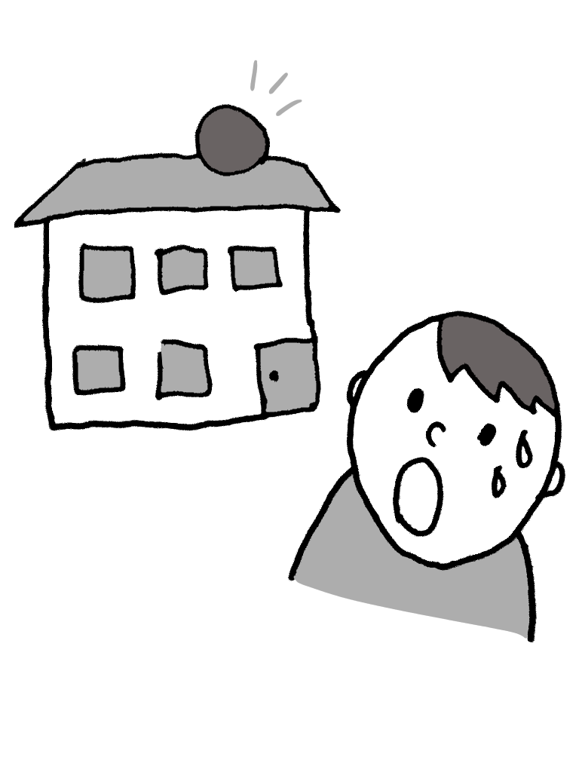

NPO法人教育心理研究所

https://nagoyald.com/

　幸福の　シンボル

3-126

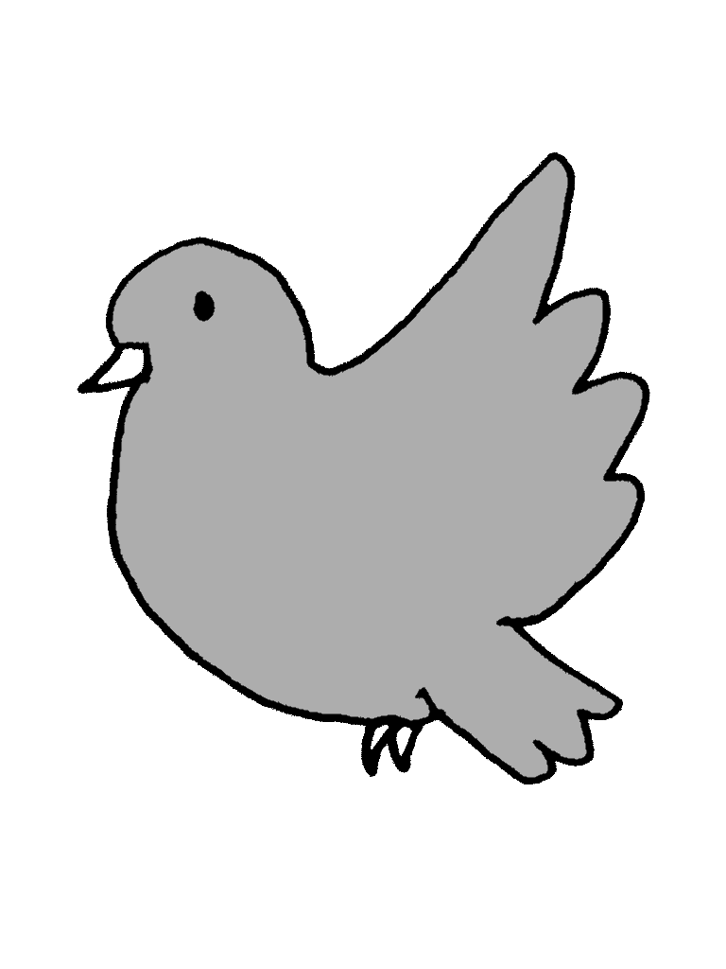

NPO法人教育心理研究所

https://nagoyald.com/

　苦あれば 楽あり

3-127

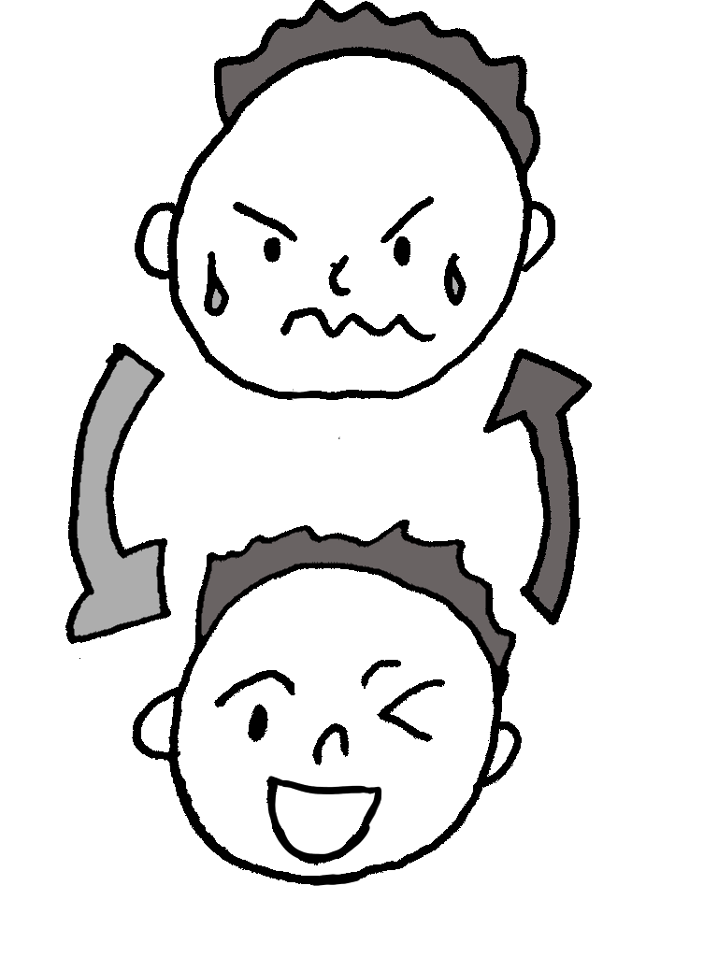

NPO法人教育心理研究所

https://nagoyald.com/

　ラジオ放送を 聞く

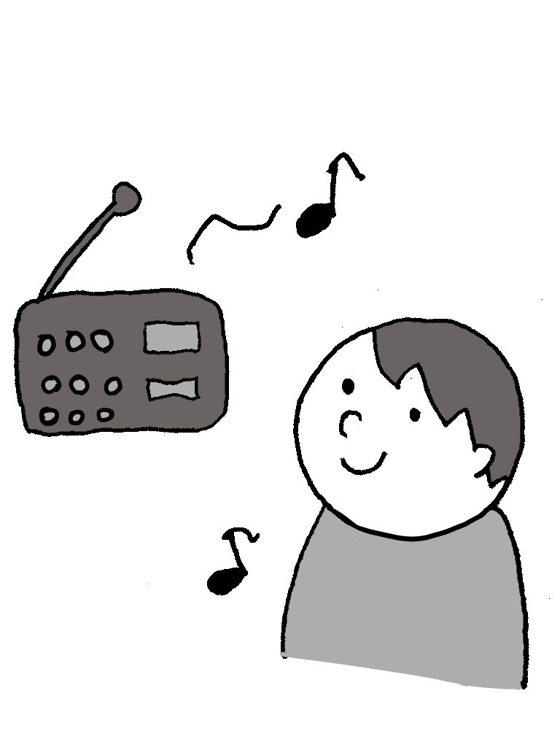

3-128

NPO法人教育心理研究所

https://nagoyald.com/

　男子と女子で 区切る

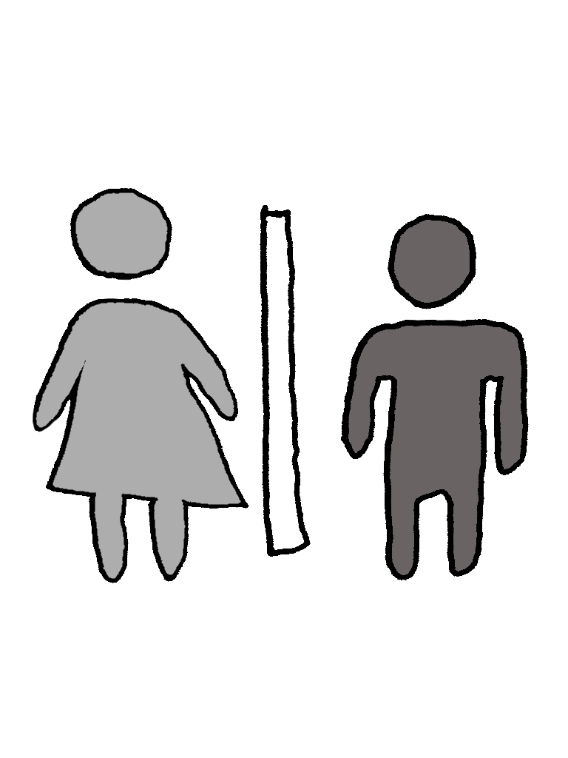

3-129

NPO法人教育心理研究所

https://nagoyald.com/

　百人一首を 楽しむ

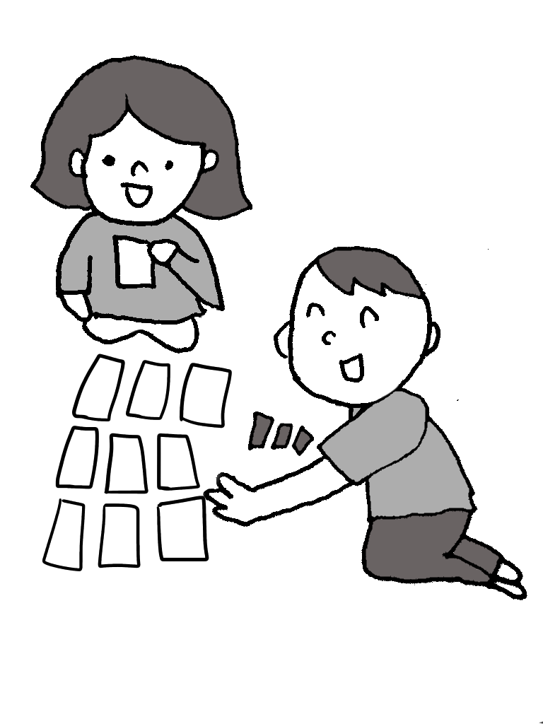

3-130

NPO法人教育心理研究所

https://nagoyald.com/

　指の皮ふが めくれた

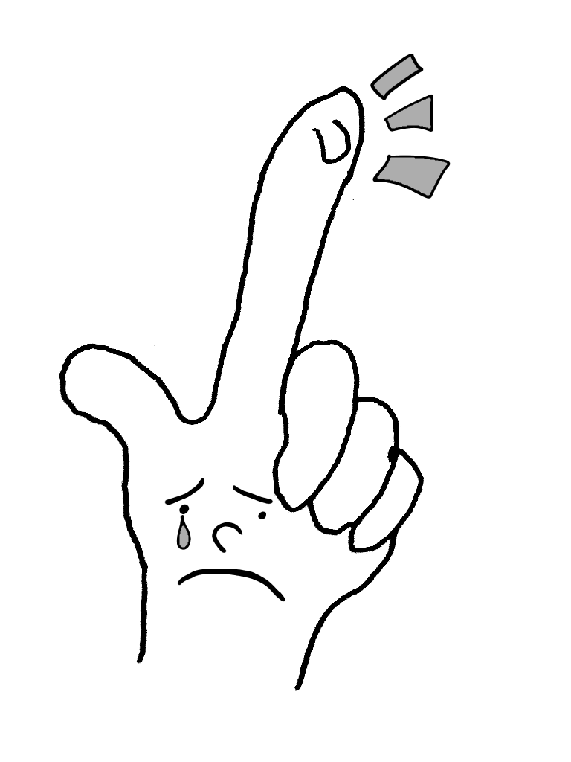

3-131

NPO法人教育心理研究所

https://nagoyald.com/

テストを 開始する

3-132

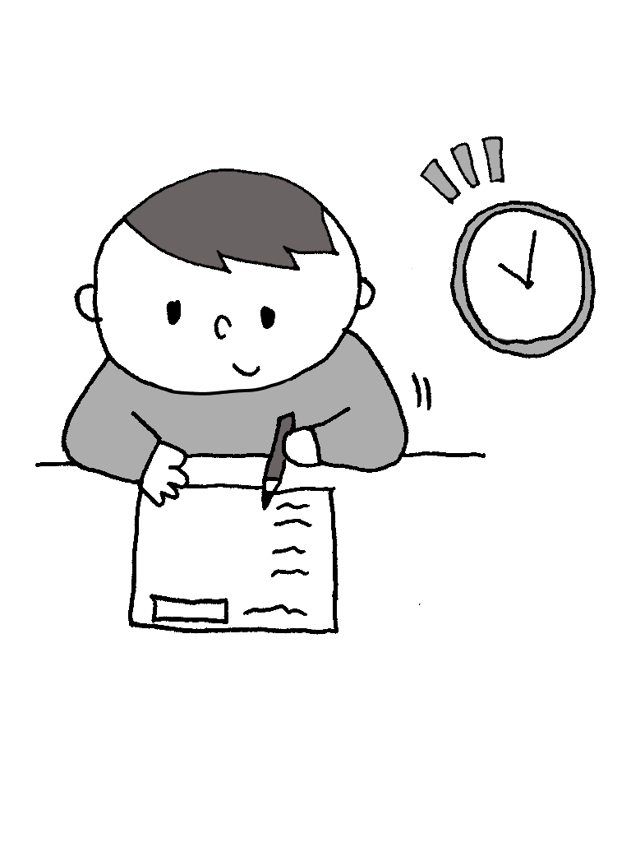

NPO法人教育心理研究所

https://nagoyald.com/

　青森県は りんごが有名

3-133

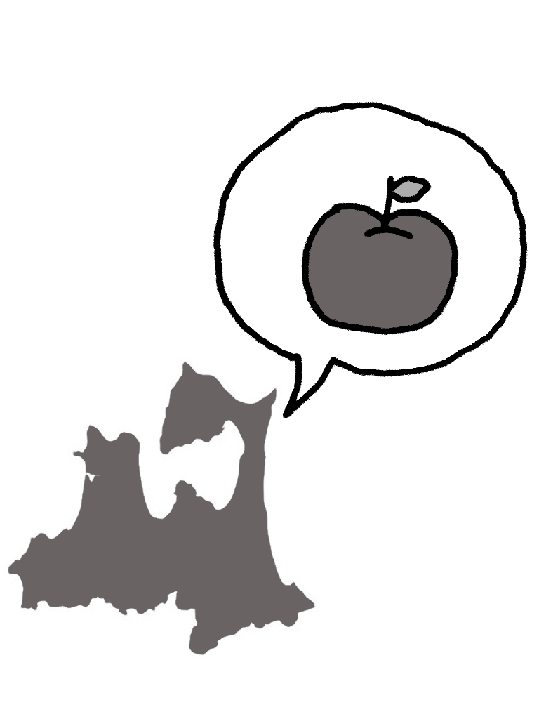

NPO法人教育心理研究所

https://nagoyald.com/

体を 温める

3-134



NPO法人教育心理研究所

https://nagoyald.com/

　勉強の 時間

3-135

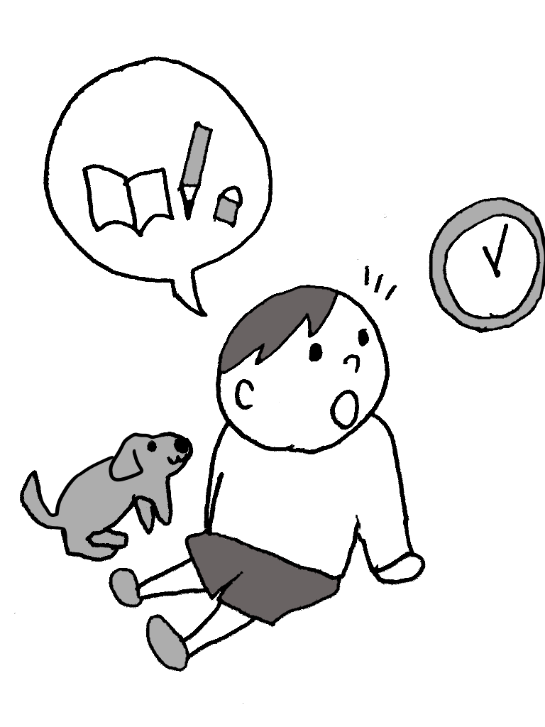

NPO法人教育心理研究所

https://nagoyald.com/

石炭を 運ぶ

3-136

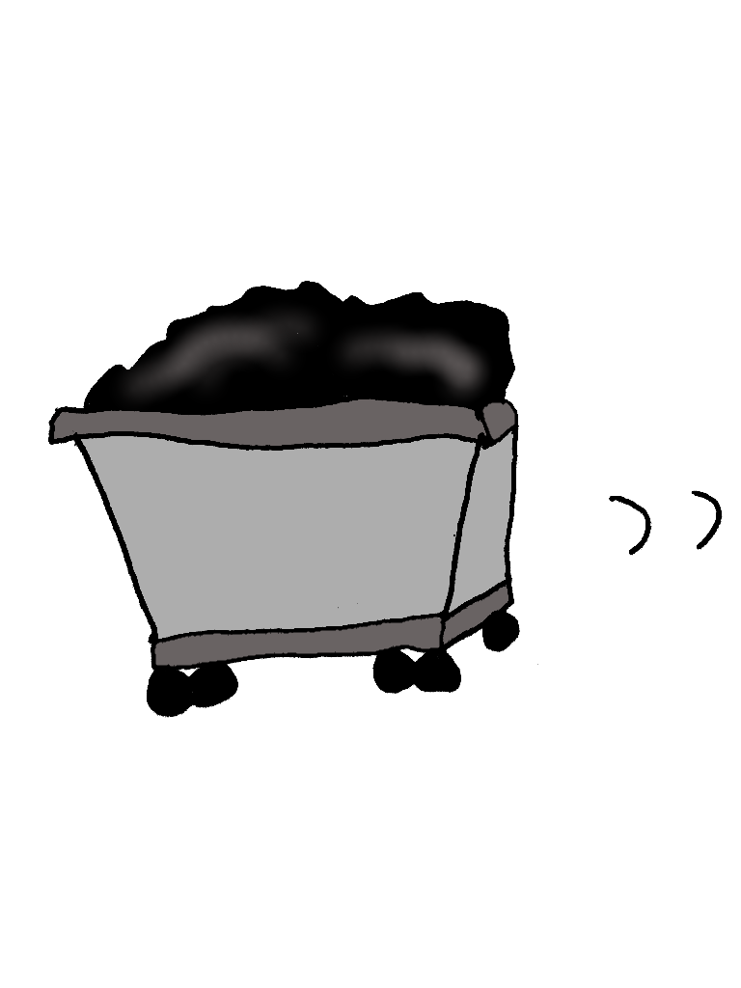

NPO法人教育心理研究所

https://nagoyald.com/

　羊毛が とれる

3-137

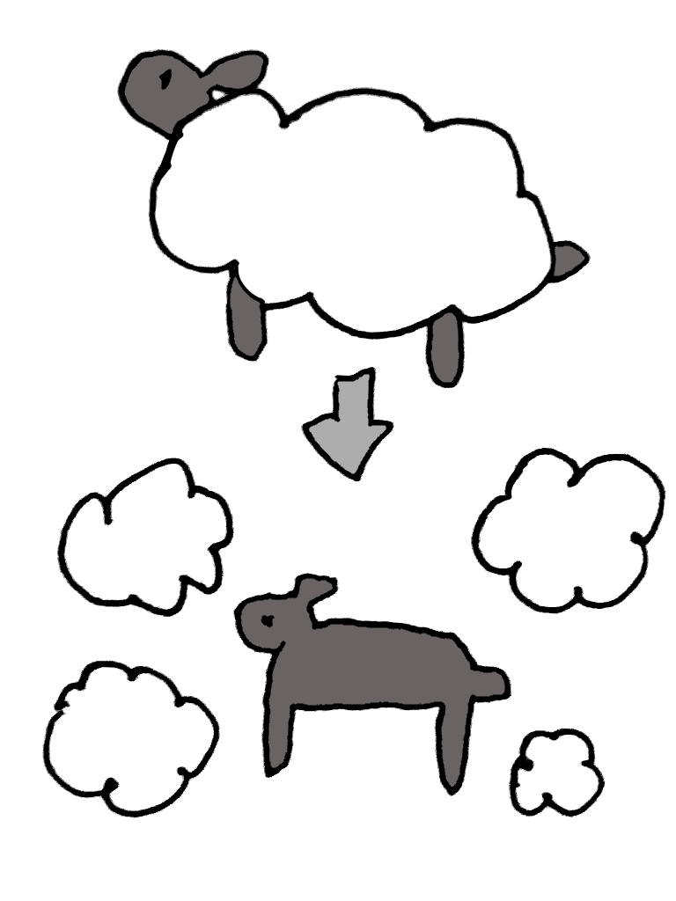

NPO法人教育心理研究所

https://nagoyald.com/

羊の むれ

3-138

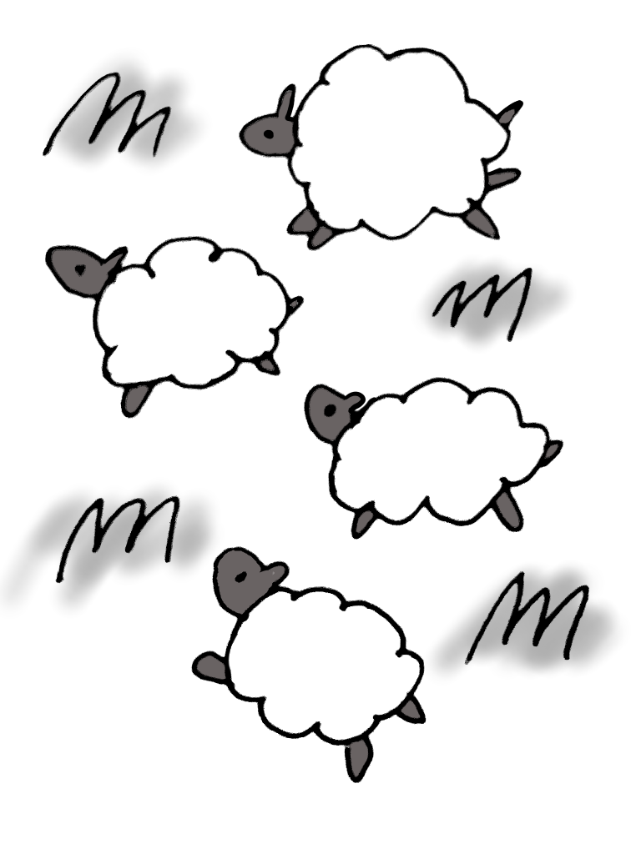

NPO法人教育心理研究所

https://nagoyald.com/

　そう庫の中で　仕事をする

3-139

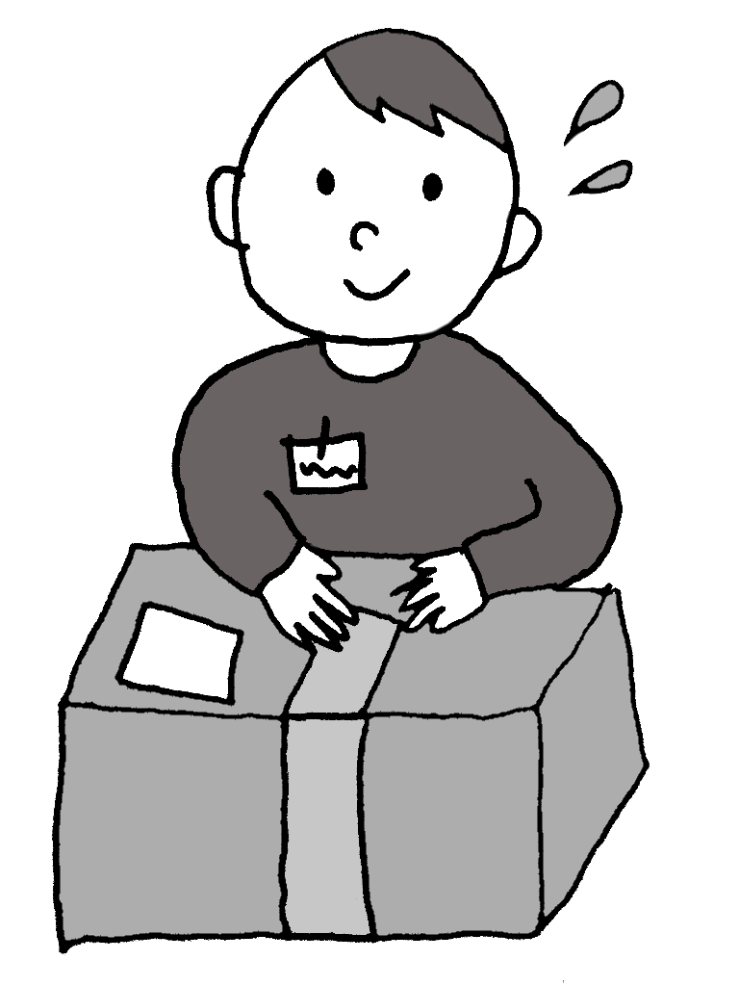

NPO法人教育心理研究所

https://nagoyald.com/

　主役を つとめた

3-140

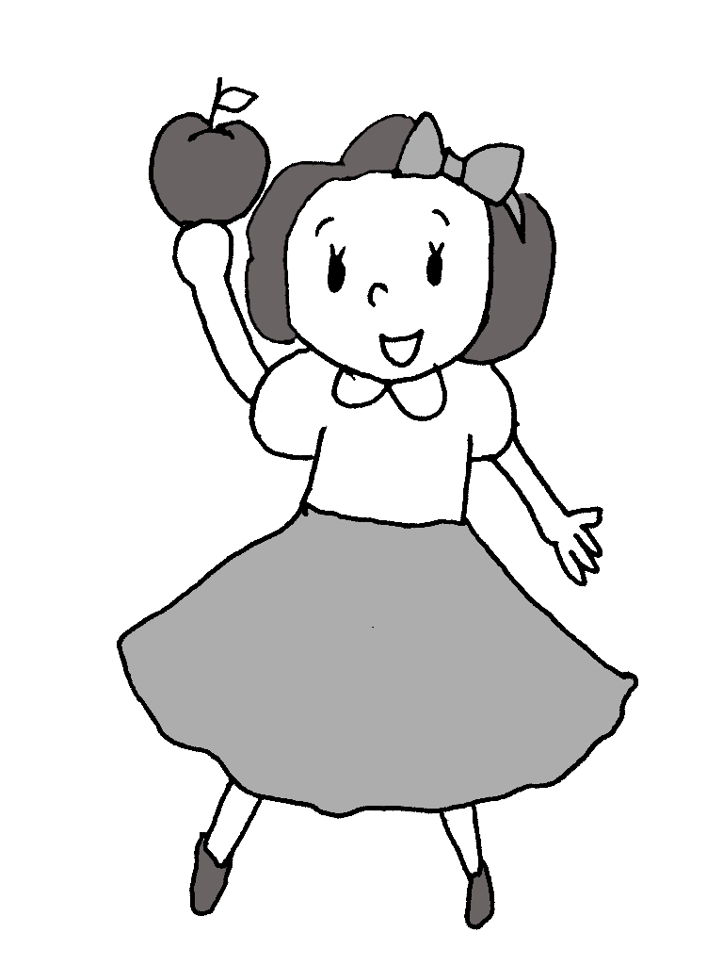

NPO法人教育心理研究所

https://nagoyald.com/

フランスの 宮でんを おとずれる

3-141

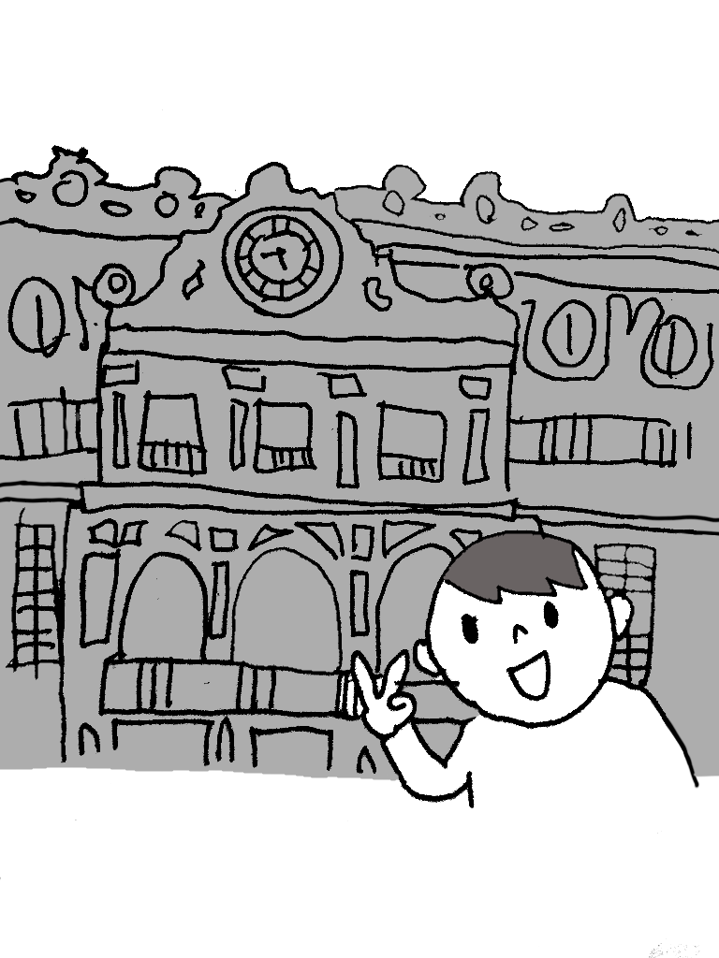

NPO法人教育心理研究所

https://nagoyald.com/

らくがき帳に 絵をかく

3-142

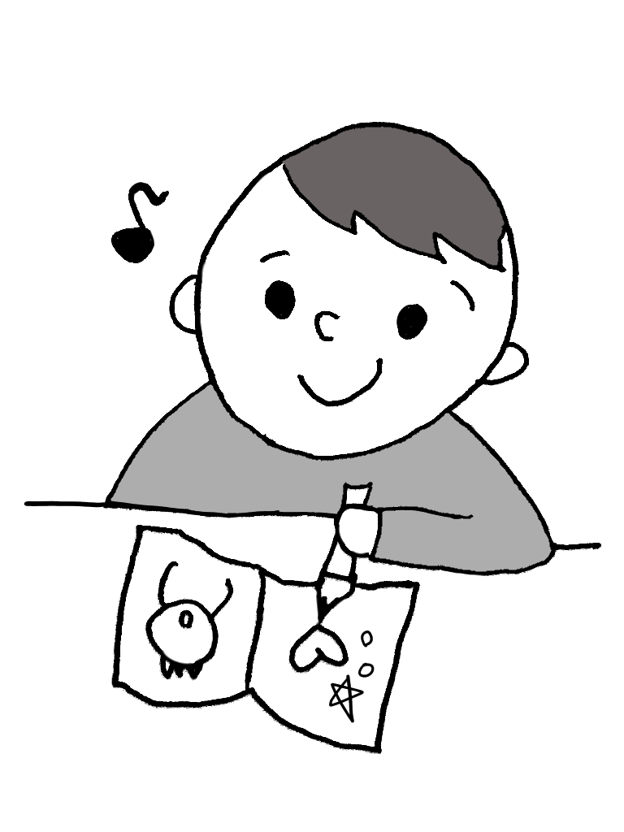

NPO法人教育心理研究所

https://nagoyald.com/

　等しい大きさに 切る

3-143

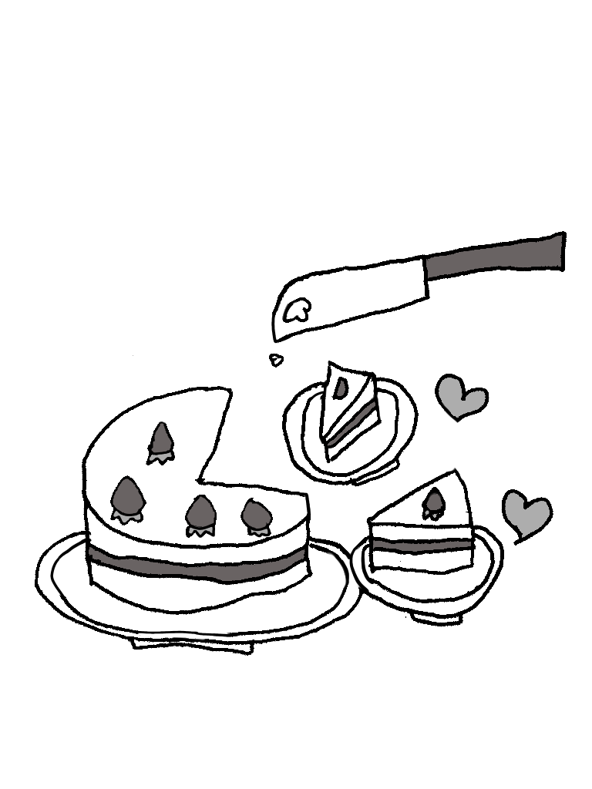

NPO法人教育心理研究所

https://nagoyald.com/

炭火やきハンバーグを 食べる

3-144

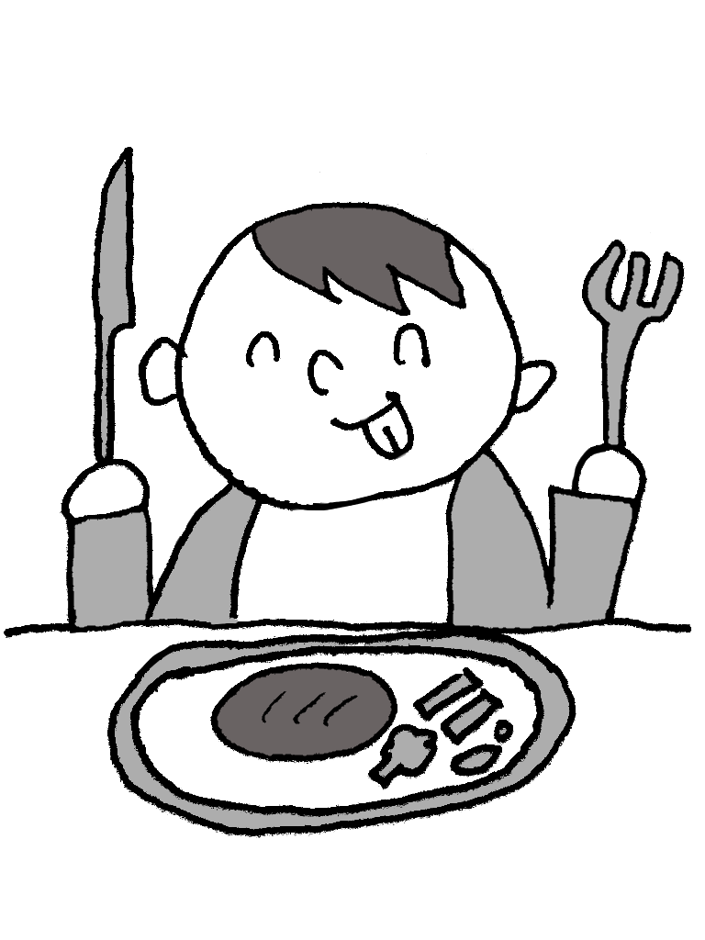

NPO法人教育心理研究所

https://nagoyald.com/

一等の走者には メダルがもらえる

3-145

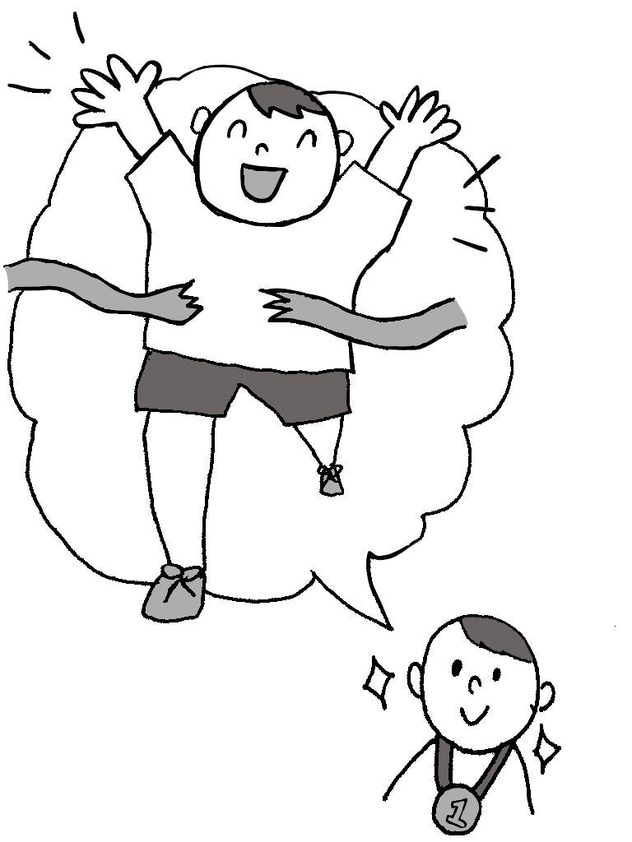

NPO法人教育心理研究所

https://nagoyald.com/

汽笛が　聞こえる

3-146

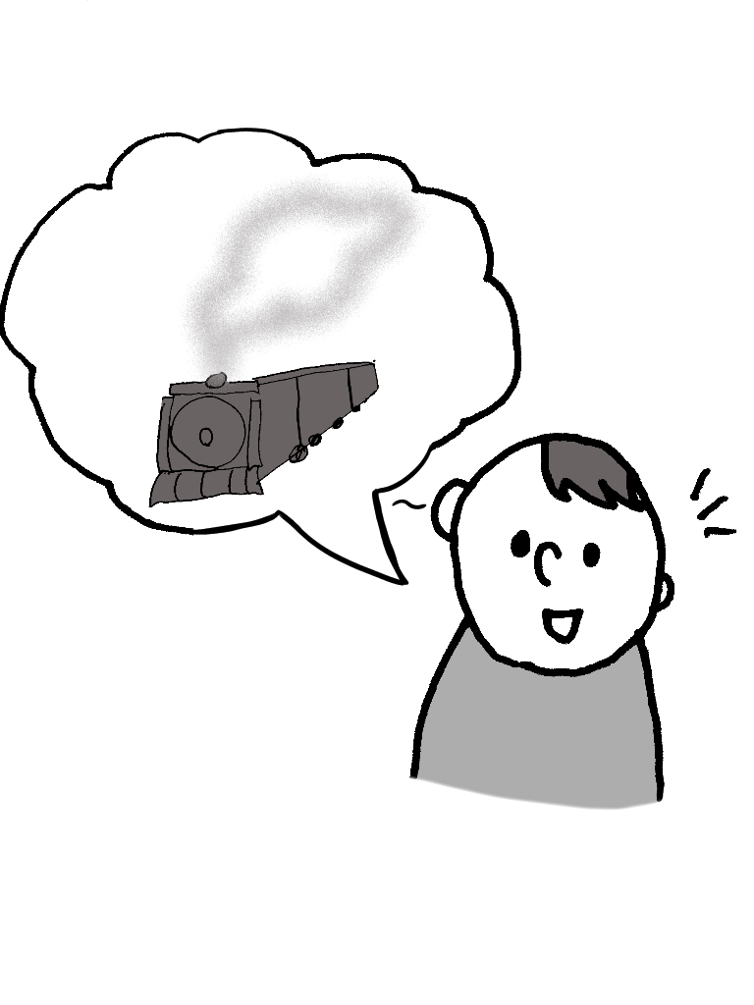

NPO法人教育心理研究所

https://nagoyald.com/

　あの子は 足が速い

3-147

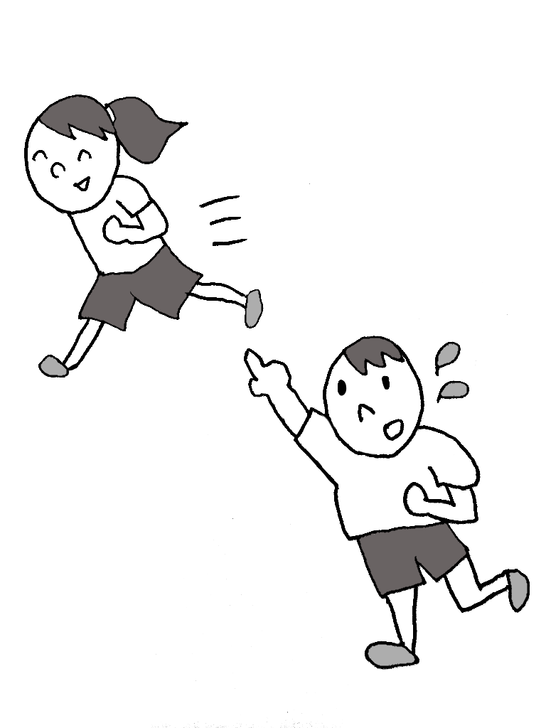

NPO法人教育心理研究所

https://nagoyald.com/

他校の 友だち

3-148

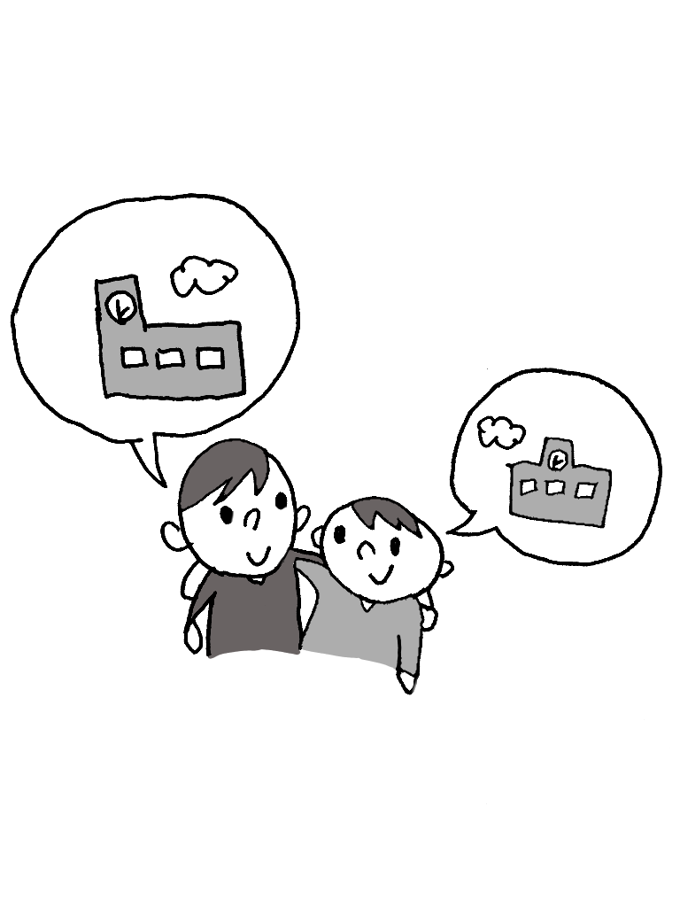

NPO法人教育心理研究所

https://nagoyald.com/

　神社の お祭り

3-149

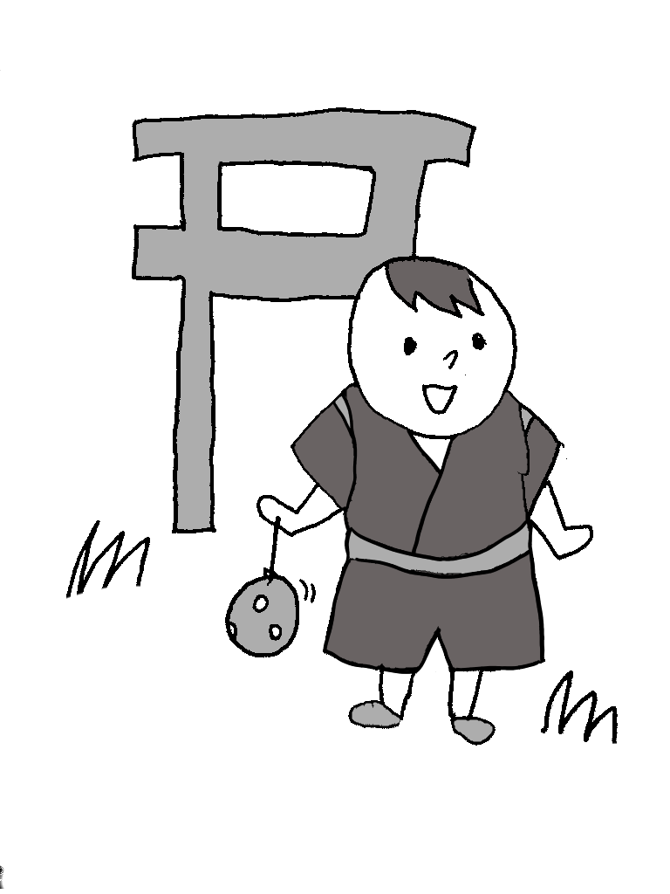

NPO法人教育心理研究所

https://nagoyald.com/

　坂道を 歩く

3-150

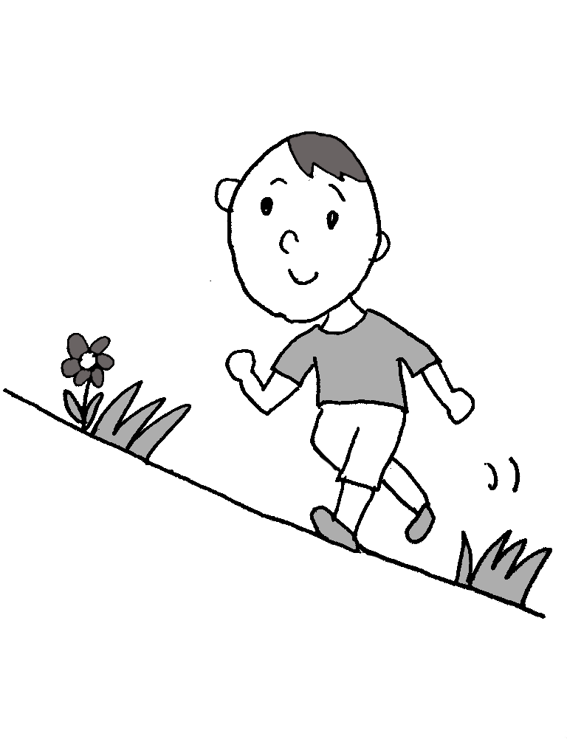

NPO法人教育心理研究所

https://nagoyald.com/

　神様に おいのりをする

3-151

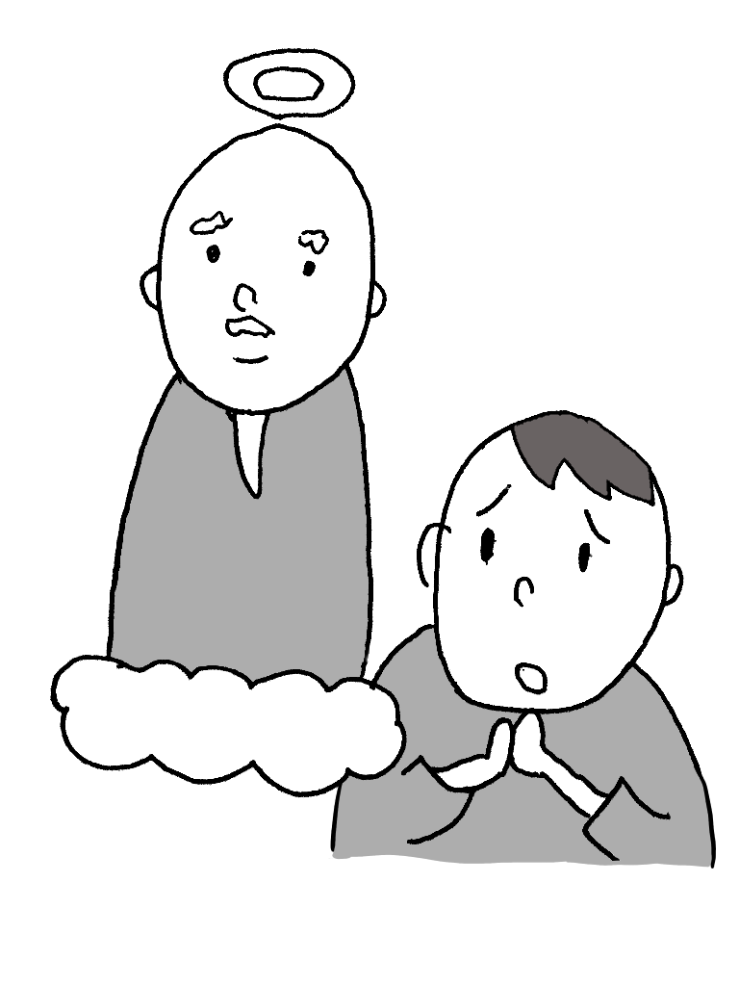

NPO法人教育心理研究所

https://nagoyald.com/

文化祭の じゅんびをする

3-152

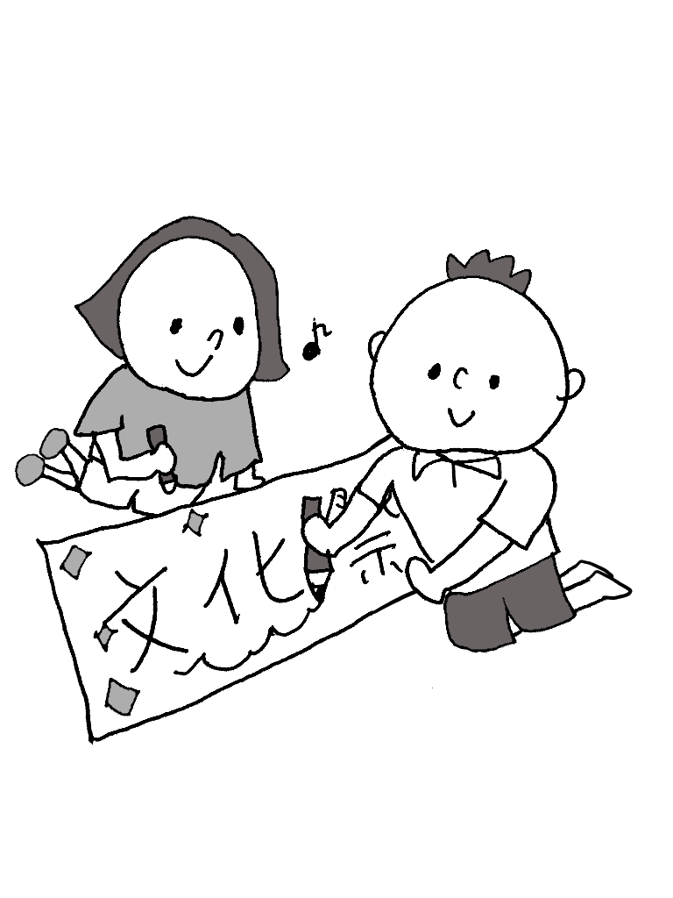

NPO法人教育心理研究所

https://nagoyald.com/

箱の中に おもちゃを入れる

3-153

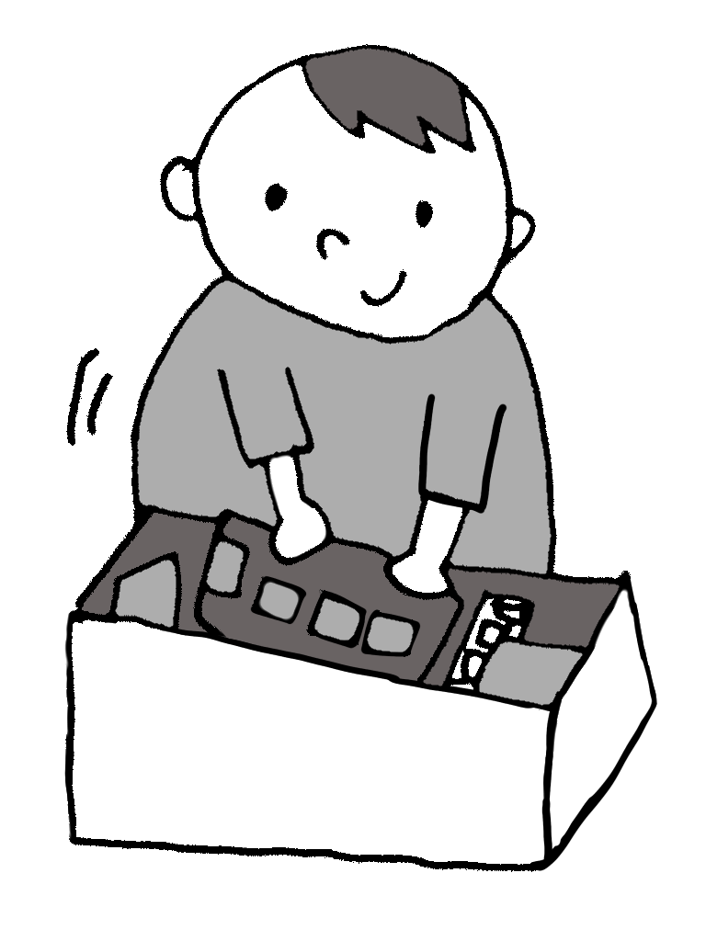

NPO法人教育心理研究所

https://nagoyald.com/